淡江時報 第 1176 期
國際處冬至送暖 境外生開心吃湯圓
學校要聞
【記者侯逸蓁淡水校園報導】寒冷的冬天來上一碗熱呼呼的湯圓，不僅暖胃更暖心，國際暨兩岸事務處境外生輔導組12月20日中午12時，在驚聲大樓10樓國際處大廳舉辦「境外生節慶文化活動－迎冬至，溫暖你的心」活動，特別準備320份湯圓提供參與活動的境外生享用，體會冬至暖呼呼氣氛。

活動在主持人簡單介紹冬至的節日習俗及大合照後，便開始由國際處同仁發放湯圓，下午沒有課程的境外生與朋友聚在大廳裡，一邊享用熱湯圓，一邊開心聊天，享受悠閒的午餐時間。來自馬來西亞的西語三黃同學說，「在我的國家，湯圓通常是搭配薑湯，這一點和台灣做法比較不同」；來自大陸江蘇的大傳碩二王欣然表示，因為家鄉位於大陸南方，所以冬至時幾乎都是吃水餃，這次特地來品嚐臺灣的湯圓；來自香港的經管全英碩一李彥鋒分享，香港當地慶祝冬至的方式是和家人一起吃團圓飯，他的新年期許是希望自己與身邊的親朋好友都身體健康，平安喜樂。
2023/12/24

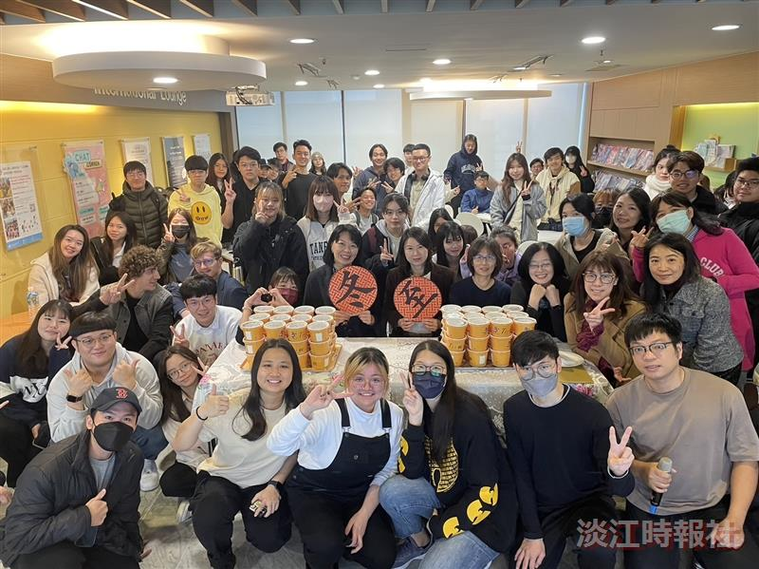
國際處「境外生節慶文化活動－迎冬至，溫暖你的心」活動，邀請境外生共享冬至湯圓。（攝影／侯逸蓁）


來自日本的境外生們，一起開心吃湯圓。（攝影／鄧晴）

